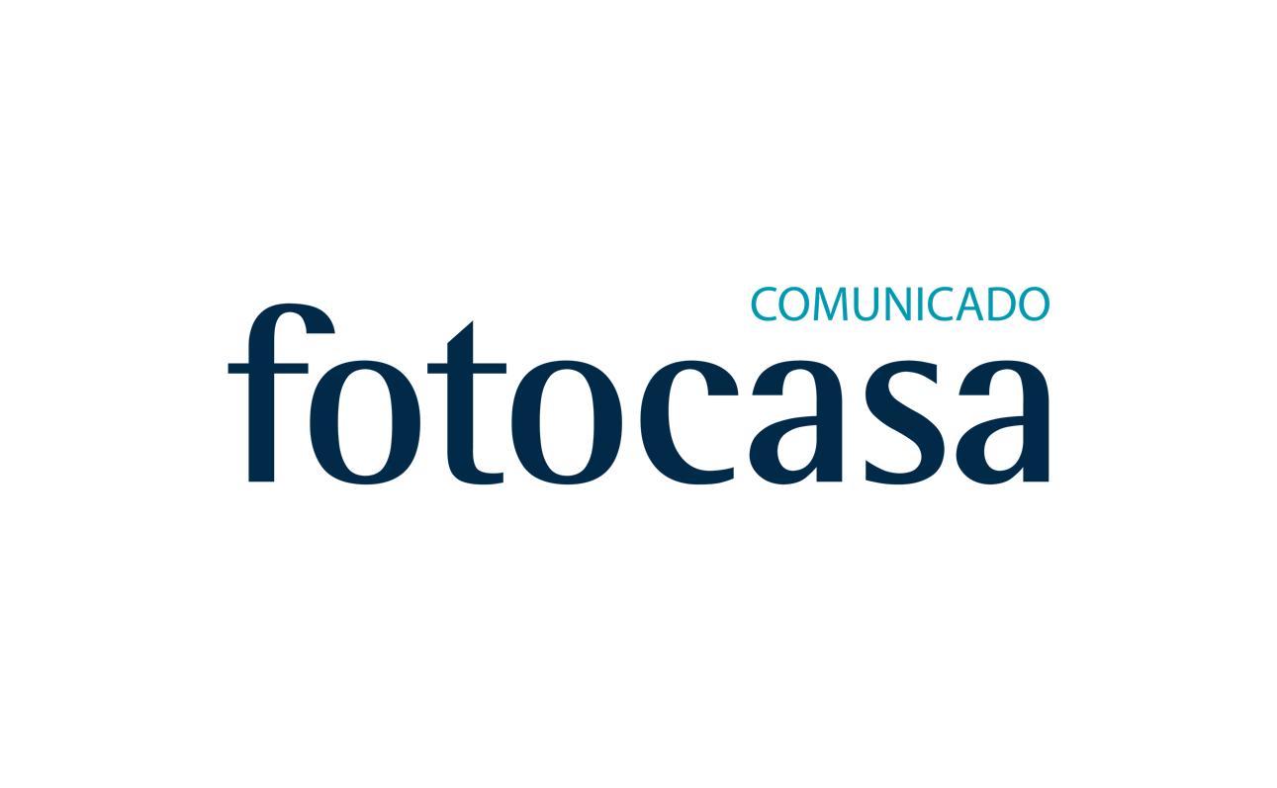

“Se conceden más hipotecas y por mayor importe, pero estamos lejos de los niveles de los años del boom”

Madrid, 28 de febrero de 2018

Los datos de la Estadística de Hipotecas publicados hoy por el INE recogen un incremento en la concesión de hipotecas en 2017 del 9,7%, lo que supone el cuarto año consecutivo con incrementos interanuales en la financiación.

“Se trata del mayor registro de hipotecas concedidas desde el año 2011, lo que pone de manifiesto la consolidación de la financiación hipotecaria en nuestro país”, explica Beatriz Toribio, directora de Estudios y Asuntos Públicos de fotocasa. “Se conceden más hipotecas y por mayor importe porque hay liquidez y ha vuelto el interés por la compra de vivienda” añade en referencia a las subidas del 16,6% del importe prestado y del 6,3% del importe medio.

Los datos del INE reflejan que pese al positivo contexto de la financiación, éste modera su crecimiento y baja de los dos dígitos en comparación con los dos años anteriores fruto de “la normalización a la que tiende el mercado hipotecario”.

La directora de Estudios de fotocasa destaca que “el total de hipotecas concedidas (310.096) está muy lejos de las 775.000 concedidas en 2007 o del 1,3 millones que se firmaron en 2016”, por lo que “no podemos compararnos con los niveles a los que se prestaba en los años del boom, cuando prácticamente todo el mundo podía acceder a un crédito hipotecario. Hoy los bancos aplican mayores criterios de solvencia”, añade.

Aunque en el último trimestre la concesión de créditos se ha moderado, para Toribio la tendencia en 2018 será positiva ya que “seguirá habiendo productos hipotecarios con condiciones todavía favorables, con tipos de interés bajos, euríbor en mínimos y una nueva ley hipotecaria, que traerá más transparencia e información a los futuros hipotecados”. Pero el crecimiento “será más moderado porque la financiación hipotecaria se está normalizando”.

La directora de Estudios de fotocasa también considera que a las hipotecas a tipo fijo seguirán siendo las grandes protagonistas del ejercicio 2018, ya que cada vez más consumidores apuestan por la estabilidad y seguridad de este tipo de financiación, que ya representan casi 4 de cada 10 hipotecas que se firman cada mes.

Departamento de Comunicación de fotocasa
Anaïs López
Tlf.: 93 576 56 79
Móvil: 620 66 29 26
comunicacion@fotocasa.es
http://prensa.fotocasa.es
twitter: @fotocasa

